**BÁO CÁO LAB1 MÔN QUẢN TRỊ CƠ SỞ DỮ LIỆU SQL SEVER COM2034**

Bài 1:Tìm hiểu các yêu cầu phần cứng, phần mềm và cài đặt SQL server

Bước 1: Thực hiện cài đặt SQL server (version 2014-2017)

* Truy cập https://www.microsoft.com/en-us/sql-server/sql-server-downloads, tải  
  bản Developer hoặc Express

* Chọn như bình bên dưới để download file dạng media về máy:

* Nhấn nút đownload, đợi nó tải đầy cây màu xanh:

* Chạy file cài đặt:

* Chọn nơi cần giản nén để cài:

* Chọn new sql server stand-alone installation

* Tiến hành cài đặt bình thường, một số màn hình quan trọng:

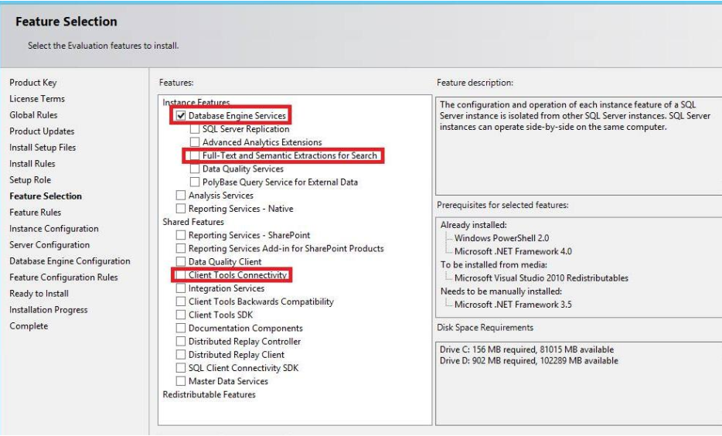

Bài 2: Thực hiện thao tác Detach và Attach csdl QLDA với Sql management studio

**Bước 1: Chuẩn bị file database**

* Đảm bảo file .mdf và .ldf tồn tại
* Ghi nhớ đường dẫn đến các file

**Bước 2: Thực hiện Attach**

* Trong Object Explorer, chuột phải vào Databases chọn Attach

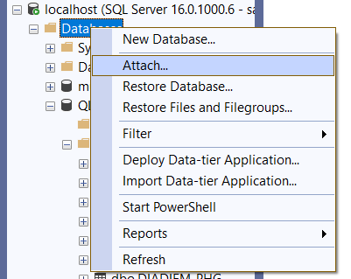

* Trong cửa sổ Attach Databases:
  + Nhấn Add... và chọn file .mdf của QLDA

* + Kiểm tra các file được tự động nhận diện
  + Nhấn OK

**Bước 3: Kiểm tra kết quả**

* Database QLDA xuất hiện trong list databases
* Kiểm tra trạng thái online

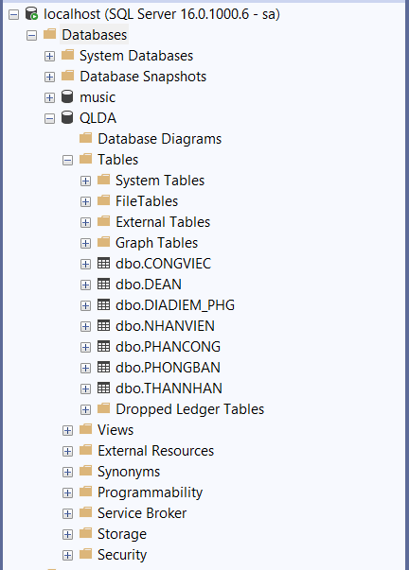

Bài 3: Thực hiện truy vấn dữ liệu

**Bước 1: Nhấp chuột phải vào Table**

* Bảng tùy chọn Table hiện ra – chọn Edit top 200 Rows

* Dữ liệu Table NHANVIEN xuất hiện

* Tương tự cho các Table CONGVIEC, DEAN, DIADIEM_PHG, NHANVIEN, PHANCONG, PHONGBAN, THANHAN.

* Dữ liệu Table PHONGBAN xuất hiện

* Dữ liệu Table CONGVIEC xuất hiện

* Dữ liệu Table DEAN xuất hiện

* Dữ liệu Table PHANCONG xuất hiện

* Dữ liệu Table THANNHAN xuất hiện

**Bước 2: Tạo Database Diagrams từ csdl QLDA**

* Chuột phải vào thư mục Database Diagrams

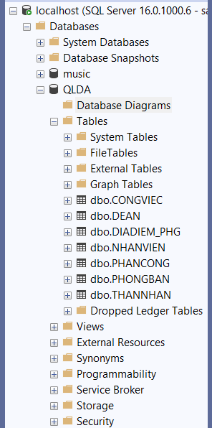

* Chọn New Database Diagram

* Bôi đen Table - Add

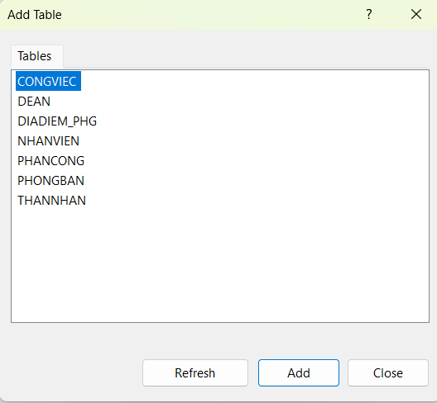

* Sơ đồ UML Diagram xuất hiện

